Anexa nr. 22
la Documentația standard nr._____
din “____” ________ 20___

Specificaţii tehnice
[Acest tabel va fi completat de către ofertant în coloanele 2, 3, 4, 6, 7, iar de către autoritatea contractantă – în coloanele 1, 5,]

Numărul procedurii de achiziție______________din_________
Obiectul achiziției:____________________
Denumirea bunurilor/serviciilor | Denumirea modelului bunului/serviciului | Ţara de origine | Produ-cătorul | Specificarea tehnică deplină solicitată de către autoritatea contractantă | Specificarea tehnică deplină propusă de către ofertant | Standarde de referinţă
1 | 2 | 3 | 4 | 5 | 6 | 7
Bunuri
Lotul 1 Materiale de construcție
Сетка малярная для армирования из стекловолокна 145гр |  |  |  | Артикул 21-17-4СП  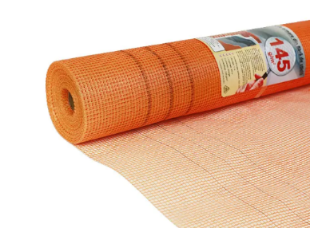
Краска для внутренних работ  14 кг |  |  |  | Артикул 350022  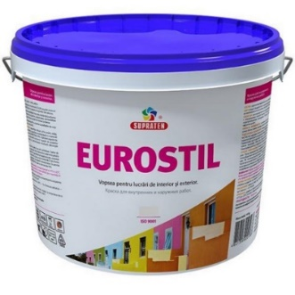
Угол металлический перфорированный 25х25х3м |  |  |  | 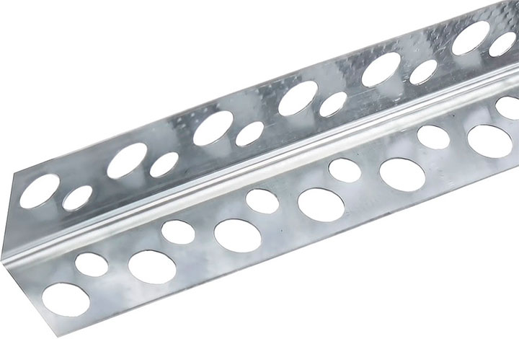
Грунтовка проникающая для внутренних работ 10 л |  |  |  | Грунтовка проникающая для внутренних работ 10 л
Клей плиточный |  |  |  | Клей плиточный универсальный 25кг
Total lot 1
TOTAL
Semnat:_______________ Numele, Prenumele:_____________________________ În calitate de: ________________
Ofertantul: _______________________ Adresa: __________________________

